El Fondo Nacional se asigna a proyectos cuyos destinatarios o población objetivo son determinados por la Comisión Pastoral del Episcopado (COP), atendiendo la realidad de nuestro país y las necesidades observadas por nuestros pastores. Desde1990 a la fecha, se ha ido en ayuda de:  1991: Ayuda al Pueblo del Perú.  1992 y 1933: Talleres en cárceles del país.  1994 a 1997: Jóvenes y niños en situación de riesgo social.  1998 a 2000: Adultos Mayores.  2001 a 2005: Mujeres jefas de hogar.  2006 a 2009: Niños y niñas menores de 6 años en riesgo social.  2010 a 2012: Jóvenes en situación de vulnerabilidad social.  2013 a 2015: Desarrollo Infantil al alcance de todos (Niños y Niñas de 0 a 14 años) |  | ESTE 2021…  Por tercer año, la iniciativa de la iglesia  Católica recauda fondos destinados a  apoyar proyectos que trabajan con  comunidades de migrantes a lo largo del  país en las líneas de la Acogida,  Protección, Promoción e Integración.  Durante los últimos años, el flujo  migratorio hacia nuestro país ha crecido  notablemente, sobrepasando las  posibilidades de acogida y atención,  especialmente de los migrantes más  vulnerables, tanto a nivel gubernamental  como de las organizaciones de la  sociedad civil y de la pastoral de la  Iglesia, constituyéndose en un gran  desafío e interpelación compartida  en América Latina y el Caribe.  Es por ello que entre 2019 y 2021 la  campaña de Cuaresma tiene como  sujeto prioritario a las comunidades de  migrantes, grupo que producto del  coronavirus y sus consecuencias se  encuentra en una mayor situación de  vulnerabilidad. |  |  | CAMPAÑA DE CUARESMA  - Te contamos acerca de cómo funciona la Campaña de cuaresma que cada año realiza la Iglesia Chilena.  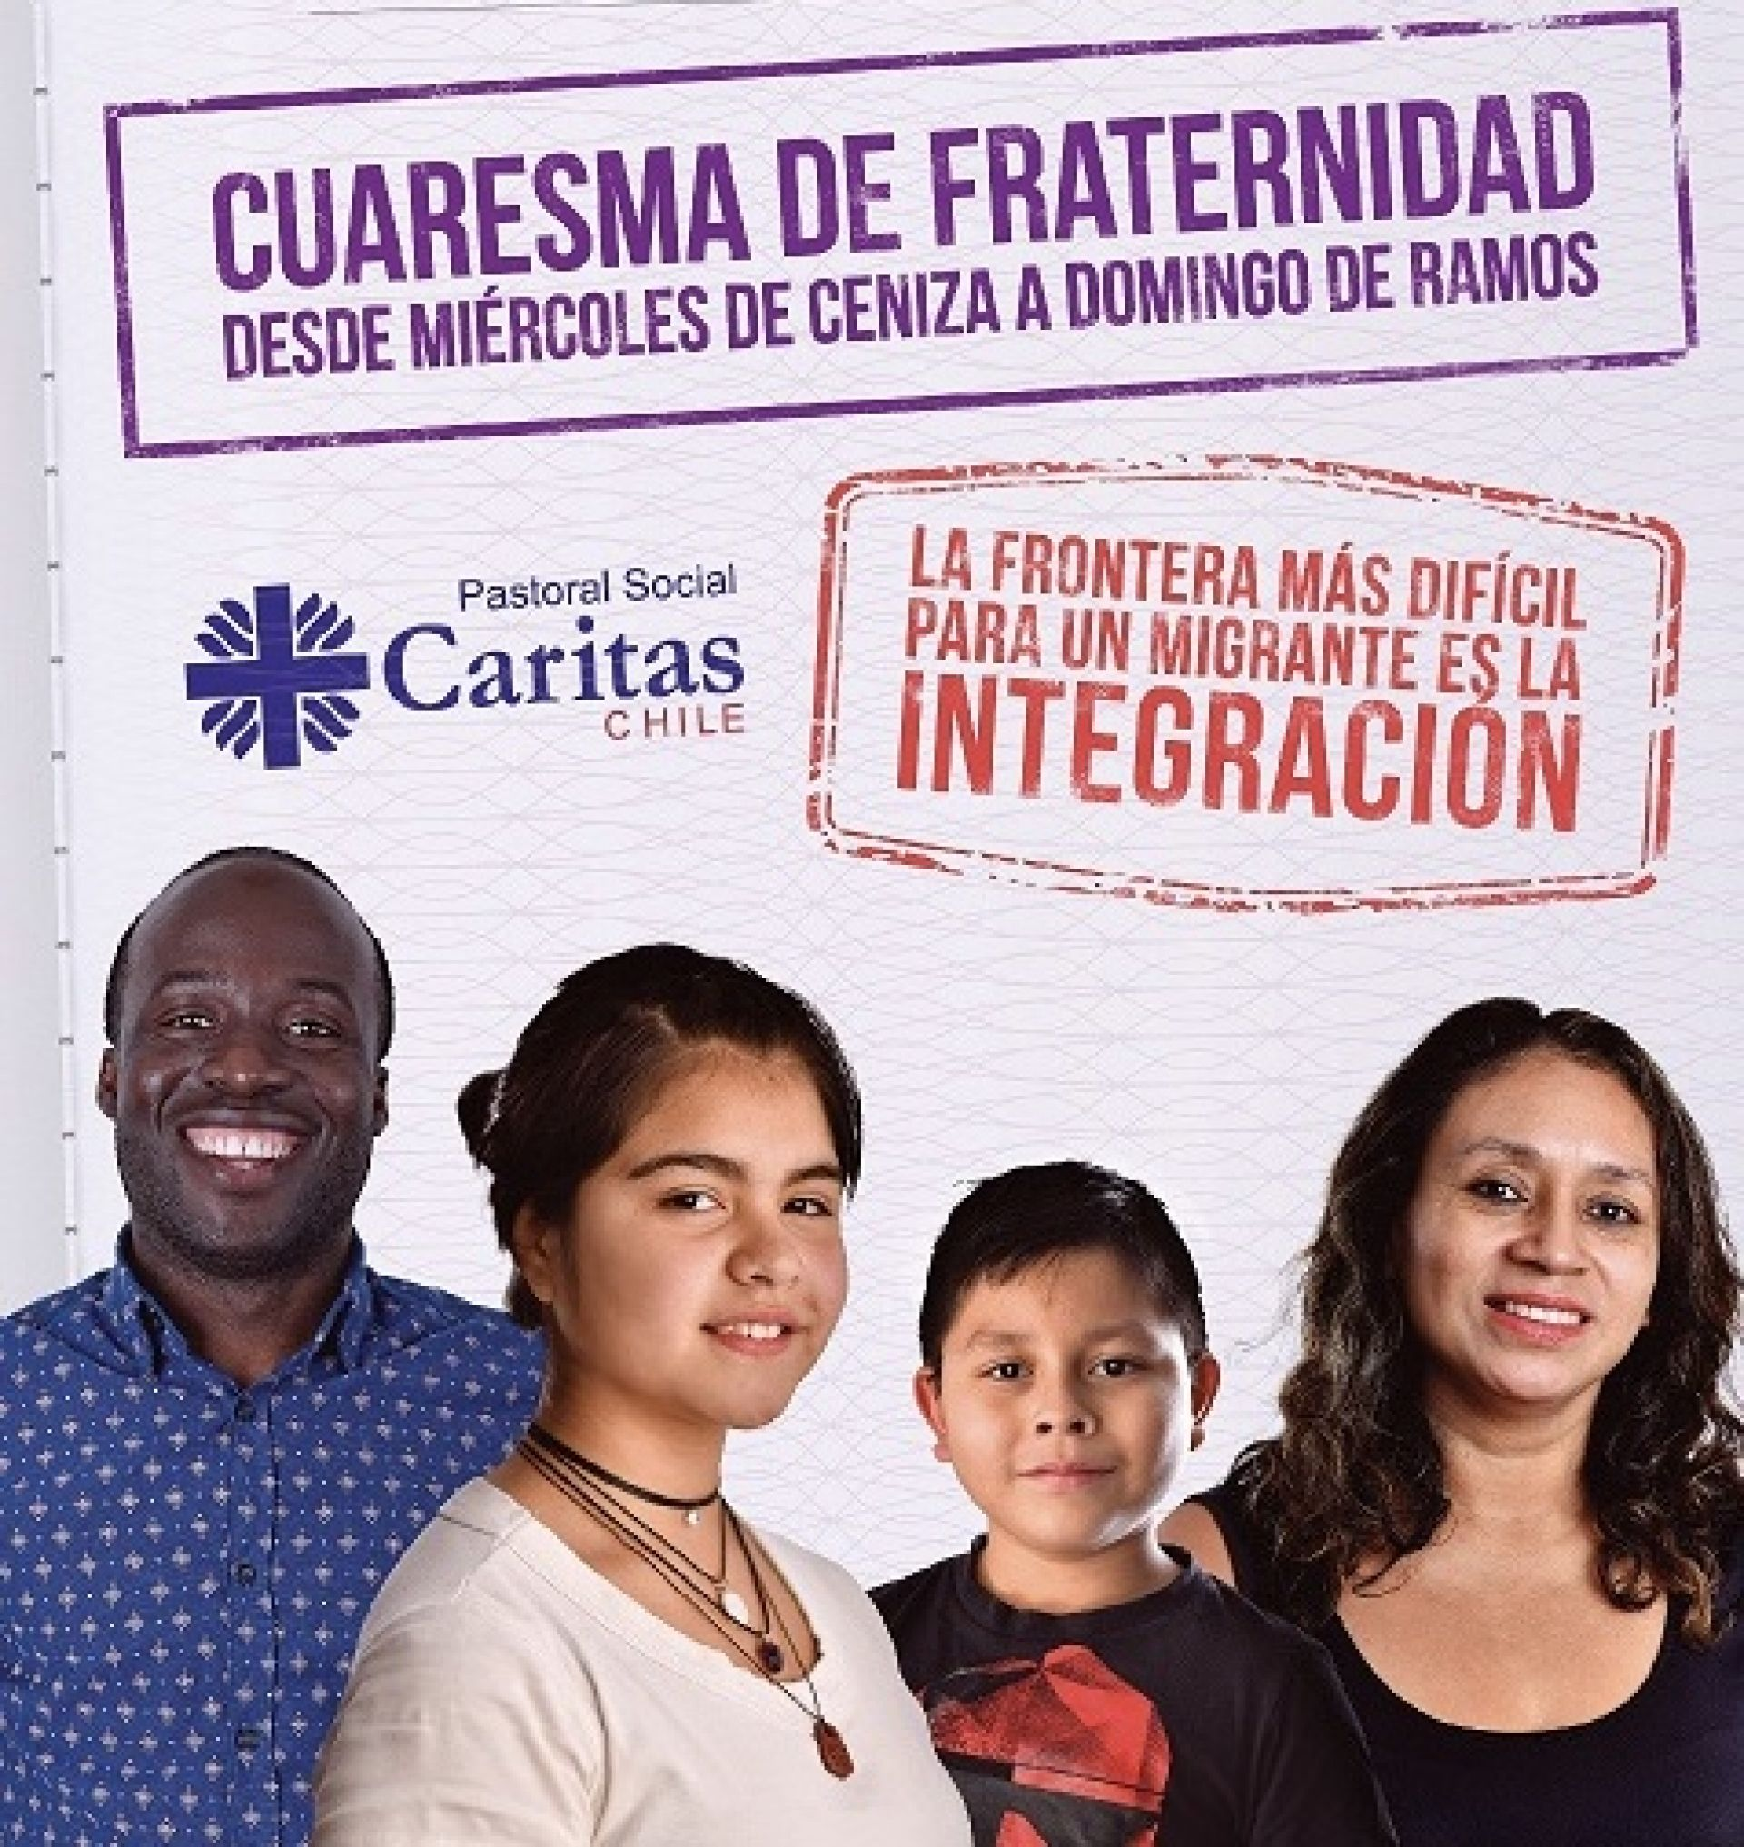

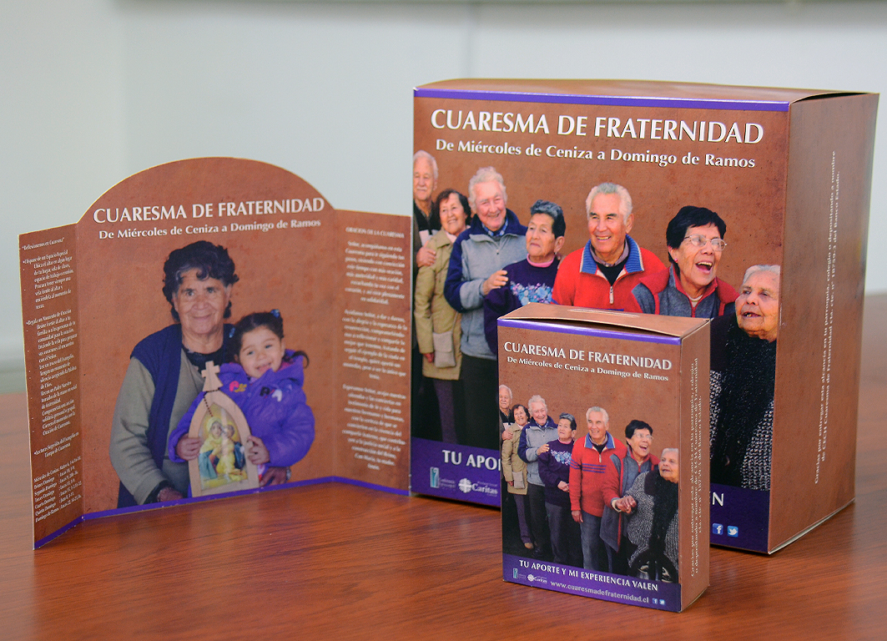  ¿Cómo opera la Campaña Cuaresma de Fraternidad?  La Campaña Cuaresma de Fraternidad se coordina a nivel nacional desde la Conferencia Episcopal de Chile, a través del Consejo de Cuaresma y el Secretario Ejecutivo de la Campaña.  Desde allí se apoya a los equipos diocesanos, se administra su Fondo Nacional y se producen sus materiales de publicidad, motivación y recaudación. Sin embargo, es una acción desarrollada a nivel diocesano por toda la Iglesia Católica, lo que implica que los equipos diocesanos son los responsables directos de la gestión, realización y funcionamiento. de la Campaña en cada diócesis.  Personalice en unos pocos minutos  ¿Cree que es difícil aplicar formato a un documento tan atractivo como este? Para nada. Para aplicar fácilmente cualquier formato de texto que vea en este documento con una sola pulsación, vaya al grupo Estilos de la pestaña Inicio de la cinta de opciones. | CUARESMA: “Se trata de un itinerario marcado por la oración y el compartir, por el silencio y el ayuno, en espera de vivir la alegría pascual”  En cada Campaña de Cuaresma se desarrolla el siguiente proceso: | Uso del dinero recaudado  De acuerdo al Reglamento de la Campaña Cuaresma de Fraternidad, los fondos recaudados a través de esta iniciativa se distribuyen de la siguiente manera:  - 60% queda en cada diócesis para sus programas de acción social.  - 30% constituye el Fondo Nacional.  - 10% se destina para financiar los materiales publicitarios y gastos de operación de la Campaña, que son comunes para todo el país.  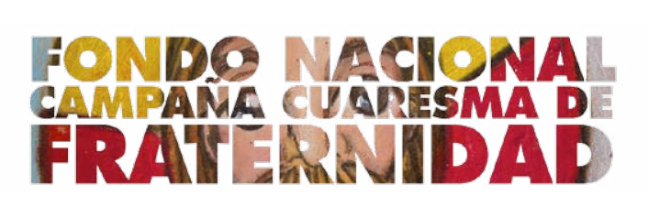  El Fondo Nacional de Cuaresma de Fraternidad es una instancia de carácter solidario y redistributivo, expresión de la comunión eclesial nacional y signo fraterno de equidad, que permite financiar proyectos concretos de intervención postulados desde las diócesis.  Contacto  Nombre de la compañía  Dirección  Ciudad y código postal  Teléfono  Correo electrónico  Sitio web

